Constater un service fait (profil gestionnaire)

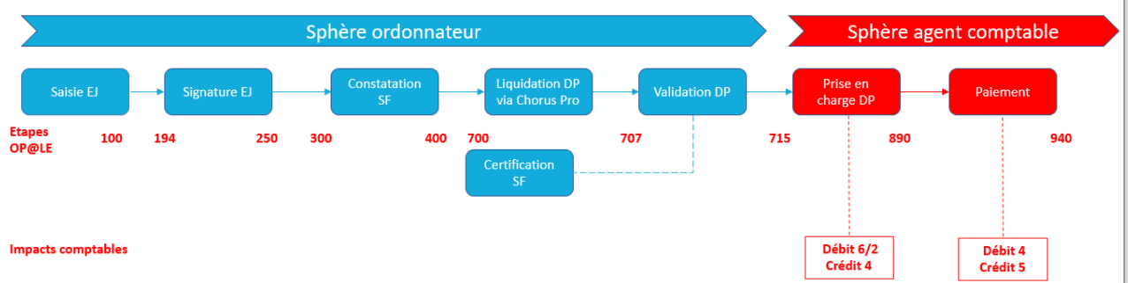

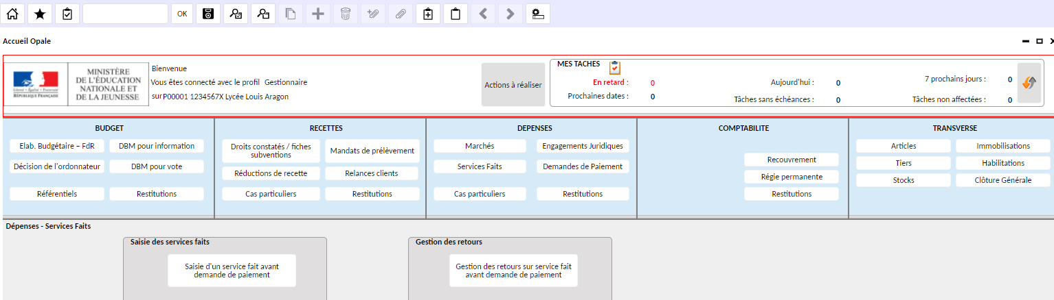

Action : Module « Services faits » / « saisie d’un service fait avant demande de paiement »

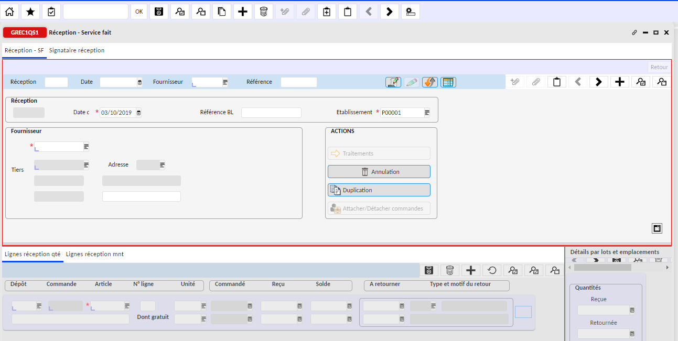

2 méthodes : soit rechercher par le fournisseur soit par le numéro d’EJ.

Il est conseillé de ne pas faire de réception partielle mais privilégié la modification de l’EJ initial pour correspondre à la facture partielle.

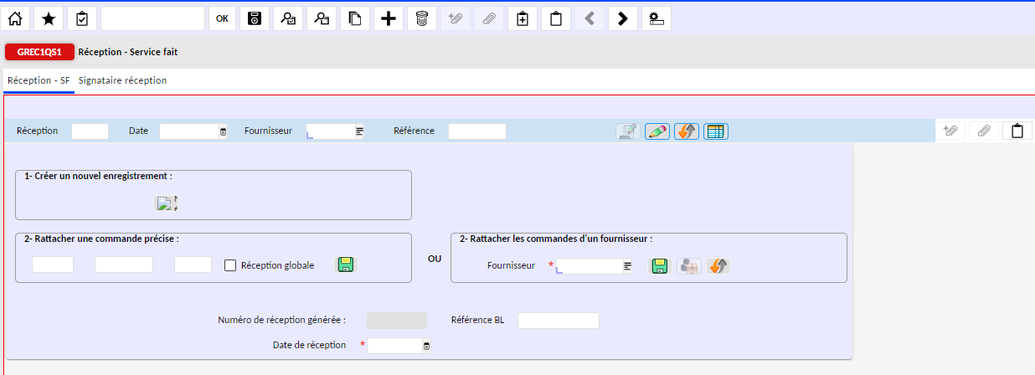
1

Action 1 : Il faut saisir le numéro EJ (Exemple « EJ 35 1 ») -> 1ère case : EJ / 2ème case : 35 /3ème case 1
Action 2 : Il faut cocher « réception globale » + indiquer la date de réception + cliquer sur la disquette
Action 3 : Il faut cliquer dans l’icône « crayon ». Une fenêtre s’ouvre et faut juste la fermer

On revient à l’écran « GREC1Q51 ».

Action 4 : Il faut utiliser l’icône « trombone + » pour ajouter le bon de livraison + enregistrer avec la disquette.
Action 5 : Il faut cliquer sur l’icône « traitement » pour valider définitivement le service fait

